Mit Geoinformationen Österreich erkunden
Thema 14: Lustenau, Dornbirn

Digitale Information und Kommunikation in Raum, Gesellschaft
und Wirtschaft

Alexandra Greisberger
1121697

8. Dezember 2014

Mag. Alfons Koller

Fachbereich Geographie und Geologie
Universität Salzburg

1. Kriteriengestützte Raumanalyse
 | Standorte  Nummer  gg. Koordinaten des Mittelpunktes  Länge und Breite des Ausschnitts (in km) |  | Lustenau, Dornbirn  14  N 47°25´15.03´´ und O 9°39´34.01´´  Ca. 11 km x 11 km
Beschreibung – Containerraum (Raumbegriff 1) – Erkennen der Raumstruktur (Raumbegriff 2)
01 | Höhenlage (in 100er Metern)  - Höchster Punkt des Flächenausschnittes  - Tiefster Punkt  - Durchschnittlich zwischen | 681m  397m  410 und 450m
02 | Reliefform (Kategorien für Österreich & Europa)  - Hochgebirge  - Mittelgebirge  - Hügelland  - Ebene | Die Orte Dornbirn und Lustenau liegen im Rheintal und zeichnen sich durch ihre ebenen bis leicht hügeligen Flächen nahe dem Bodensee aus. Sie befinden sich westlich des Bregenzerwaldes, der von einer gebirgigen Reliefform (Mittelgebirge) geprägt ist. Im Süden erstreckt sich das massive Hochgebirge der Alpen.
03 | Reliefenergie | geringe Reliefenergie aufgrund geringer Höhendifferenz:
04 | Raumnutzung  - Ödland  - Wald  - Wiese  - Felder/Äcker, Flurformen  Produkte aus landwirtschaftlicher Karte  - Siedlungen, Siedlungsformen s.u.  - Verkehrsflächen | Im ausgewählten Raumbeispiel herrscht verschiedene Raumnutzungen. Zwischen der Marktgemeinde Lustenau und der Stadt Dornbirn befinden sich große Wiesen und Ackerflächen. Die landwirtschaftlich genutzten Flächen werden vor allem zum Getreideanbau verwendet (in Form von Streifenfluren).  Der größte Industriebereich im Flächenausschnitt befindet sich in der Stadt Dornbirn. Sowohl der Produktionssektor als auch der Dienstleistungssektor sind dort vertreten.  Lustenau liegt abseits der Hauptverkehrsachse durch das Rheintal (Bregenz – Dornbirn – Feldkirch), ist jedoch ein wichtiger Grenzort zur Schweiz (Stürzl 2013).
05 | Siedlungsdichte  - Abstand zum Nachbarn  - Anzahl der Geschoße  - Form und Durchmesser (Flächeninhalt) der geschlossenen Siedlungsfläche | Entfernung der Orte Lustenau und Dornbirn ~6,5km  Der Abstand zum Nachbarhaus ist je nach Lage zum Ortskern unterschiedlich. Während im innerstädtischen Bereich von Dornbirn ein geringer Abstand messbar ist (ca. 10m), vergrößert sich dieser in der Peripherie auf 30 Meter und mehr. Die Bauernhöfe, die gestreut angeordnet sind, weisen einen Abstand von 150-300 Meter auf.  Die Gebäude sind meist ein- oder zweigeschossig. Neben Reihenhäusern am Zentrumsrand gibt es viele Ein- und Mehrfamilienhäuser mit Gartenflächen.  Die geschlossene Siedlungsfläche von Dornbirn beträgt gesamt ~16,5 km², die geschlossene Siedlungsfläche von Lustenau ~9km².
06 | Ortsformen  - Streulage  - Weiler – Dorf  - Verstädterte Region | Die Marktgemeinde Lustenau zählt in Bezug auf ihre Siedlungsstruktur zum Reihendorf aufgrund ihrer linearen Anordnung entlang des Rheins. Die verstädterte Region um das Zentrum von Dornbirn zählt zu den Streusiedlungen.  Die Bauernhöfe in der Peripherie liegen in Streulage mit angrenzenden Streifenfluren.  Es gibt Reihenhaussiedlungen in Form eines Straßendorfes.
07 | Zentralität (Zentralraum - Peripherie; früher Stadt - Land)  - Abstand zum nächsten zentralen Ort  - Abstand zum nächsten Bahnhof, zum Bahnhof einer überregionalen Verbindung  - Abstand zur nächsten Autobahnauffahrt  - Abstand zum nächsten Flughafen | Abstand Lustenau – Dornbirn: Luftlinie: 6,40km  Fahrstrecke: 204 – Lustenauerstraße bis zur 190 nach Dornbirn: 7,50km. 11 Minuten Autofahrt  Der unbesetzte Bahnhof Lustenau liegt an der eingleisig ausgebauten Eisenbahnstrecke Bregenz - St. Margrethen. Stündlich halten Züge, die von Bregenz kommen in Lustenau (Stürz 2013).  Der Bahnhof Dornbirn liegt auf der Hauptzugverbindung Bludenz-Feldkirch-Dornbirn-Bregenz.  Die A14 Rheintalautobahn führt durch Dornbirn, der Abstand von Lustenau zur Autobahnauffahrt Dornbirn-Nord beträgt 5,5km Luftlinie.  Bis zum nächstgelegenem Flugplatz (Hohenems Dornbirn) sind es von Lustenau weg 5,3km Luftlinie und von Dornbirn 4,8km Luftlinie.
08 | Erkennbare Infrastruktur  - für Verkehr  - für zentralen Ort  - für soziale Vernetzung (Kirche, Gasthaus, …)  - für Tourismus | Lustenau gilt als Topstandort für Unternehmen im Vorarlberger Rheintal.  Die nahe Lage zur Schweiz wird auch von vielen Pendlern genutzt.  Der Abstand von der Marktgemeinde Lustenau zum Rhein beträgt lediglich 0,64km. Am Rheinufer gibt es viele Sporteinrichtungen und Freizeitanlagen sowie Naherholungsgebiete sowohl für die Anrainer als auch für den Tourismus. (Stürzl 2013)  Dornbirn liegt an der Rheintalautobahn A14, die westlich der Stadt verläuft. Zwei Autobahnanschlüsse - Dornbirn Nord und Dornbirn Süd - bewerkstelligen die Anbindung der Stadt Dornbirn an die hochrangige Verkehrsachse. Im Stadtgebiet übernehmen die Hauptachsen L190, L200, L204 und die L3 die Verkehrsbündelung. Sämtliche große Betriebsgebiete liegen an diesen übergeordneten Verkehrsanbindungen.  (Amt der Stadt Dornbirn 2014). Der Tourismus fokussiert in Dornbirn das Wandern und Baden.
(Google 2013: o.S.)
2. Analyse des Raumkonstrukts
Die vier Raumbegriffe nach Ute Wardenga (2002) spielen im GW-Unterricht eine wichtige Rolle. In der folgenden Ausarbeitung werfen wir einen genaueren Blick auf den vierten Raumbegriff, dem Raum als Konstrukt. Wardenga (2002) geht davon aus, dass Räume neben ihrer physisch-materiellen Existenz und den Lagebeziehungen der materiellen Objekte, die sich im betrachteten Raum befinden, einen konstruktivistischen Charakter aufweisen. Das heißt, dass Räume von der Gesellschaft gemacht werden und dass dieses Konstrukt durch beständiges Handeln und Kommunizieren geschaffen wird und fortbesteht.
So zählen beispielsweise die touristischen Tätigkeiten eines Ortes zu diesem vierten Raumbegriff, weil sie den Raum durch spezielle Freizeit- und Erholungsangebote zu einem einzigartigen Ort machen, der sich durch diese Komponente auszeichnet und dadurch besonders wird. Noch konkreter könnte man formulieren, dass die Tourismusbranche dazu beiträgt, den ausgewählten Raum zu fassen und zu bestimmen.
Im weiteren Verlauf dieser Analyse beschäftige ich mich mit dem touristischen Beitrag, den die Orte Lustenau und Dornbirn leisten, und dadurch gemäß dem vierten Raumbegriff die jeweiligen Orte definieren.
Möchte man sich als Tourist über das Angebot in Dornbirn informieren, stößt man bei der Internetsuche auf zwei Homepages, die vom Stadtamt Dornbirn und von der örtlichen Tourismusbranche verwaltet werden. Die Homepage der Stadtgemeine Dornbirn teilt dem Bereich Tourismus und Freizeit einen Unterordner zu. Dort werden Informationen zur Freizeitgestaltung bereit gestellt (Abbildung 1) und gleichzeitig wird auf den Link zur Homepage der Tourismusvereinigung verwiesen, die sich ausschließlich mit Freizeit und Unterhaltung beschäftigt (Abbildung 2).
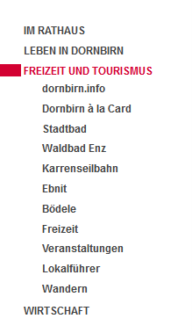
Abb. 1: Freizeit und Tourismus als Unterpunkt. (Amt der Stadt Dornbirn 2014)
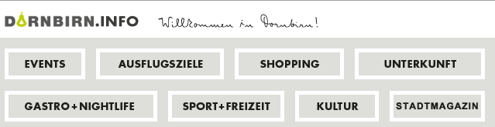
Abb. 2: Fokus auf Freizeit und Unterhaltung. (Dornbirn Tourismus & Stadtmarketing 2014)
Auffällig sind bei beiden Internetseiten, dass Dornbirn im Tourismusbereich auf zwei Standbeine setzt. Erstens, wirbt es mit Freizeitangeboten rund um Wasser. Man bezeichnet Dornbirn als „eine der attraktivsten Städte der Bodensee-Region“ (Amt der Stadt Dornbirn 2014, o.S.), es gibt ein Stadtbad, das Waldbad Enz und für den ultimativen Adrenalin-Kick gibt es Angebote zum Canyoning um das Bergdorf Ebnit. Der zweite Fokus liegt auf Wandertourismus. Dornbirn verfügt über eine Seilbahn zum Hausberg Karren. Dort locken schöne Wanderwege mit Blick Richtung Bodensee, ein Naturerlebnispfad um den Staufensee und das Berg- und Schiparadies Bödele für Sommer- und Winterurlauber. Dazu gibt es eigens angefertigte Wanderkarten, die zum Entdecken und Auskundschaften einladen. Daneben werden Veranstaltungshinweise gegeben und die örtlichen Gastronomiebetriebe veröffentlicht.
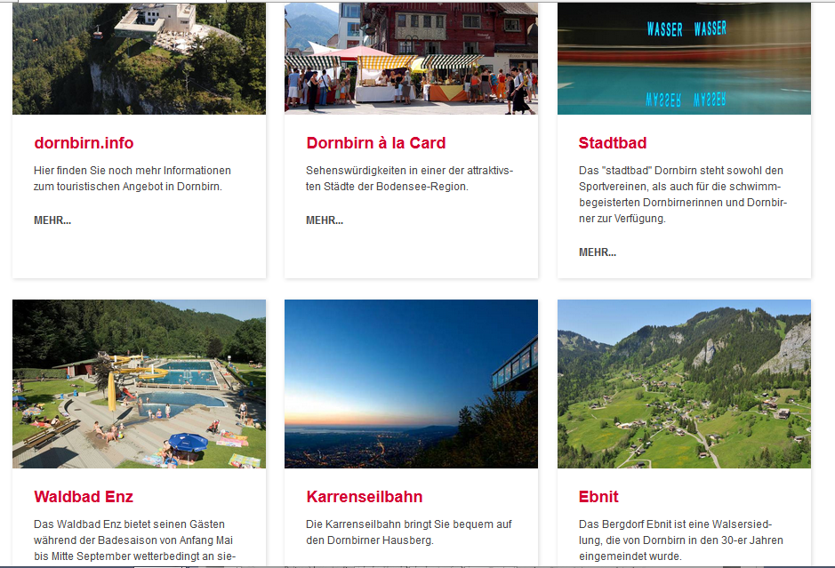
Abb.3: Wasser und Wandern als touristische Standbeine. (Amt der Stadt Dornbirn 2014)
Zusammenfassend lässt sich über die Darstellung des Tourismus in Dornbirn sagen, dass ein positives Bild vermittelt wird. Es geht um naturnahe Freizeitgestaltung für jede Altersklasse. Es wird versucht, verschiedene Interessen abzudecken, vom entspannten Badetag zum aktiven Sportprogramm. Die Natur liegt dabei im Mittelpunkt.
Das Gemeindeamt von Lustenau bietet ebenfalls eine Homepage für Bürger und Reisende an. Der Bereich Freizeit und Tourismus wird getrennt voneinander präsentiert (Abbildung 4). Während die „Freizeit“ einen Hauptordner betitelt, befindet sich der „Tourismus“ als Unterpunkt im Wirtschaftsbereich.
Abb. 4: Freizeit und Tourismus in Lustenau. (Marktgemeinde Lustenau 2014)
Lustenau wirbt mit zwei Hochburgen um die Gunst von Touristen und Bürgern: die Strickereihochburg und die Sporthochburg Lustenau. Die Vorarlberger Stickereien mit einer speziellen Mustertechnik und hochmodernen Strickmaschinen haben bereits internationalen Bekanntheitsgrad erreicht und begeistern beispielsweise Kunden aus Nigeria. Daneben gibt es ein vielfältiges Sportangebot für Jung und Alt, für Leistungssportler und Freizeitsportler. Herzstück ist der Sportpark, der als „Lustenaus Bewegungs- und Begegnungstreffpunkt in seiner Top-Lage im Rheintal“ (Marktgemeinde Lustenau 2014, o.S.) ausgewiesen wird. Im Vergleich zum Tourismusangebot in Dornbirn könnte man dasjenige in Lustenau auf den ersten Blick für ausbaufähig bezeichnen. Dieser Schein trügt jedoch meiner Meinung nach. Der Grund darin liegt in der Präsentierung des Angebots auf der Homepage. Ich erachte es für sinnvoller und augenscheinlicher, alle Freizeit- und Tourismusangebote in einen Ordner zusammen zu fassen, um auf einen Blick alle Möglichkeiten erfassen zu können.
Um abschließend den vierten Raumbegriff noch einmal aufzugreifen, sei erwähnt, dass man über beide Ortschaften ein übergeordnetes Raumkonstrukt legen kann: die Standortnähe zum Freizeit- und Erholungsgebiet Bodensee. Der Faktor Wasser als aufwertendes Landschaftsobjekt trägt dazu bei, dass die Bodensee-Region Menschen aus nah und fern zum Verweilen anzieht.
3. Google-Earth-Lernpfad
 | Arbeitsauftrag | Erwartungshorizont
1 | Starte Google Earth und klicke im Fenster Orte den Ordner „Im Westen viel Neues“ an. Bearbeite folgende Fragen, indem du die entsprechenden Tools benutzt und Ebenen einblendest, die du dazu benötigst.  - Ermittle aus den Angaben des Ordners die Namen der zwei Ortschaften, die du in den nächsten Schritten digital bereisen wirst.  - Nenne das Bundesland, in dem sich die zwei Ortschaften befinden.  - Arbeite heraus, wie hoch die zwei Ortschaften liegen. | - Lustenau und Dornbirn  - Vorarlberg  - Lustenau: 404m und Dornbirn: 461m
2 | Klicke im Fenster Orte den Ordner „Relief und Topographie“ an und beantworte den folgenden Auftrag.  - Beschreibe mit Hilfe der Informationen und dem Bildmaterial die Landschaftsformen der Ortschaften.  - Der ausgewählte Flächenausschnitt hat eine Länge von _________________ km und eine Breite von _________________ km. Verwende das Lineal.  - Welcher Fluss fließt westlich von Lustenau und ergibt gleichzeitig im Flächenausschnitt die Landesgrenze zur Schweiz?  - Benenne den See, den dieser Fluss durchfließt. | - Die Orte Dornbirn und Lustenau liegen im Rheintal und zeichnen sich durch ihre ebenen bis leicht hügeligen Flächen aus. Sie befinden sich westlich des Bregenzerwaldes, der von einer gebirgigen Reliefform geprägt ist. Im Süden erstreckt sich das massive Hochgebirge der Alpen.  - 11,4 km Länge und 10,7 km Breite  - Rhein  - Bodensee
3 | Öffne den Ordner „Infrastruktur“ und bearbeite folgende Arbeitsaufträge.  - Benenne die Autobahn, die quer durch Dornbirn verläuft.  - Bestimme die Luftlinie vom Ortszentrum Lustenau (Ortsmarkierung) zur Autobahnauffahrt Dornbirn-Nord.  - Erörtere Vorteile, die eine Autobahnanbindung in Dornbirn mit sich bringt in Bezug auf den örtlichen Tourismus. | - A14 Rheintalautobahn  - 5,5km Luftlinie  - Autobahnanbindung verhilft zu Gästen aus einem größeren Umkreis; Gäste nehmen längere Anfahrtszeiten in Kauf; Zugewinn an Gästen aus anderen EU-Ländern
4 | Klicke auf den Ordner „Tourismus 1“.  - Wähle den Bereich „Zentrum Dornbirn“ aus. Es erscheint ein gelbes Quadrat. Familie Maier aus Bayern ist auf Urlaub in Vorarlberg und macht Station in Dornbirn. Bestimme in Kilometer die Luftlinie von der Autobahnabfahrt Dornbirn-Nord ins Zentrum (Stecknadel).  - Setze eine Stecknadel dort, wo sich das Tourismusbüro „Dornbirn Tourismus“ befindet und füge die URL-Adresse, die sich hinter dem Ordner „Touristische Informationen“ verbirgt zur Stecknadel hinzu.  - Öffne die Hompage „Tourismus Dornbirn“ und nenne drei Bademöglichkeiten im Ort und Umgebung.  - Suche im Suchfeld „Search“ die“Karren-Bergstation“ und ermittle ihre Höhe.  - Setze eine passende Markierung auf die Bergstation.  - Erkläre, inwieweit für dich die Autobahn und der damit einhergehende Transitverkehr das Naturbild eines Ortes stört. | - 4,11 km  - –  - Stadtbad, Waldbad Enz, Staufensee  - 743 Meter  - –  - Hohe Lärmbelastung, Unterbrechung der landschaftlichen Formen, Umweltbelastung
5 | Wähle den Ordner „Tourismus 2“ aus.  - Bestimme die Luftlinie vom Zentrum Dornbirn zum Zentrum Lustenau.  - Benenne die die kürzeste Fahrtstrecke zwischen den beiden Orten.  - Klicke doppelt auf den Punkt Stickereimuseum. Lies dir die Informationen durch und verfasse einen Werbeslogan, der Touristen in die Stickereihochburg Lustenau locken soll.  - Nenne Möglichkeiten, die den Tourismus von Dornbirn und Lustenau verbinden. | - 6,40km  - Lustenauerstraße bis zur 190 nach Dornbirn  - „Stickereimuseum – ein Stick Lustenau nach Hause nehmen“  - Busverbindung zwischen den beiden Orten speziell für Touristen, Tourismuswerbung im jeweiligen anderen Ort, Erlebnistage mit Stationen in beiden Ortschaften, Sonderangebote für verbindende Ausflugsziele

4. Bibliographie
Amt der Stadt Dornbirn (Hrsg.) (2014): Dornbirn Online. < https://www.dornbirn.at/freizeit-und-tourismus/ >. (Zugriff: 2014-12-06).
Dornbirn Tourismus & Stadtmarketing GmbH (Hrsg.) (2014): Dornbirn.Info. < http://www.dornbirn.info/Startseite.9938.0.html?&no_cache=1 > (Zugriff: 2014-12-07).
Google (Hrsg.) (2013): Google Earth. Ausschnitt: Dornbirn und Lustenau in Vorarlberg. Software. O.O.: Google Inc.
Google (Hrsg.) (2013): Google Maps. Ausschnitt: Dornbirn und Lustenau in Vorarlberg. Software. O.O.: Google Inc.
Marktgemeine Lustenau (2014): Neues aus Lustenau. < http://www.lustenau.at/de/ >. (Zugriff: 2014-12-07).
Stürzl, A. (2013): Lernpfad Dornbirn-Lustenau. Österreich: Pädagogische Hochschule Linz.
Wardenga, U. (2002): Räume der Geographie und zu Raumbegriffen im Geographieunterricht. <http://www.eduhi.at/dl/Wardenga_Ute_Raeume_der_Geographie_und_zu_Raumbegriffen_im_Unterricht_WN_120_2002.pdf > (Zugriff: 2014-12-07).

